OTTOCOLL KRAFTMAX PU-KLEBSTOFF

OTTO-CHEMIE

Eigenschaften

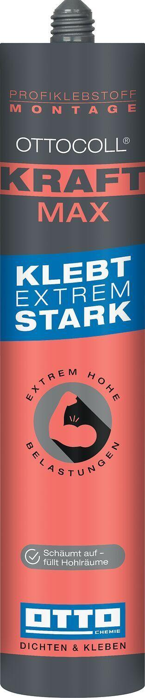

GTIN:

4030574174414

HAN:

3490416

Anwendungsbereich

außen, innen

Farbton

beige

Anzahl Komponenten

1

Brandverhalten

E

Klebstoffbasis

Polyurethan

Dichte (kg/m³)

1.500,00

Füllmenge (l)

0,31

Temperaturbeständigkeit (°C)

-30,00 - 80,00

Verarbeitungstemperatur (°C)

5,00 - 35,00